Opis przedmiotu zamówienia – dostawa zaplecza szatniowego do przedszkola w ramach inwestycji
„Budowa przedszkola wraz ze żłobkiem” załącznik nr 1

- Szatnia o wymiarze 69 x 44 x 131 cm. Przeznaczona dla 3 dzieci. Typ wolnostojący. Korpus wykonany z płyty wiórowej laminowanej w kolorze brzoza o grubości 18 mm. Posiada wieniec górny oraz przegrodę. Wyposażona jest w wieszaki w ilości 3 szt.,
ILOŚĆ: 6 szt.
Rysunek poglądowy:
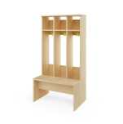
- Szatnia o wymiarze 69 x 68 x 131 cm. Przeznaczona dla 4 dzieci. Typ rogowy. Korpus wykonany z płyty wiórowej laminowanej w kolorze brzoza o grubości 18 mm. Posiada wieniec górny oraz przegrodę. Wyposażona jest w wieszaki w ilości 4 szt.,
ILOŚĆ: 10 szt.
Rysunek poglądowy:
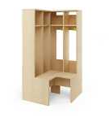
- Szatnia o wymiarze 113 x 44 x 131 cm. Przeznaczona dla 5 dzieci. Typ wolnostojący. Korpus wykonany z płyty wiórowej laminowanej w kolorze brzoza o grubości 18 mm. Posiada wieniec górny oraz przegrodę. Wyposażona jest w wieszaki w ilości 5 szt.,
ILOŚĆ: 15 szt.
Rysunek poglądowy:

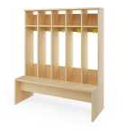
- Szatnia o wymiarze 135 x 44 x 131 cm. Przeznaczona dla 6 dzieci. Typ wolnostojący. Korpus wykonany z płyty wiórowej laminowanej w kolorze brzoza o grubości 18 mm. Posiada wieniec górny oraz przegrodę. Wyposażona jest w wieszaki w ilości 6 szt.
ILOŚĆ: 12 szt.
Rysunek poglądowy:

